Cortes de tendencia para mujeres de más de 40

En los últimos años la juventud se ha expandido hacia la madurez. Por eso, una mujer de cuarenta, cincuenta o sesenta se sigue sintiendo joven y vital. Cómo se siente refleja cómo se ve y, por tanto, cómo se peina. Los cortes que escogen son de tendencia y los pueden compartir con mujeres de menor edad. Lo único a tener en cuenta es la personalización y que, además, rejuvenezcan.
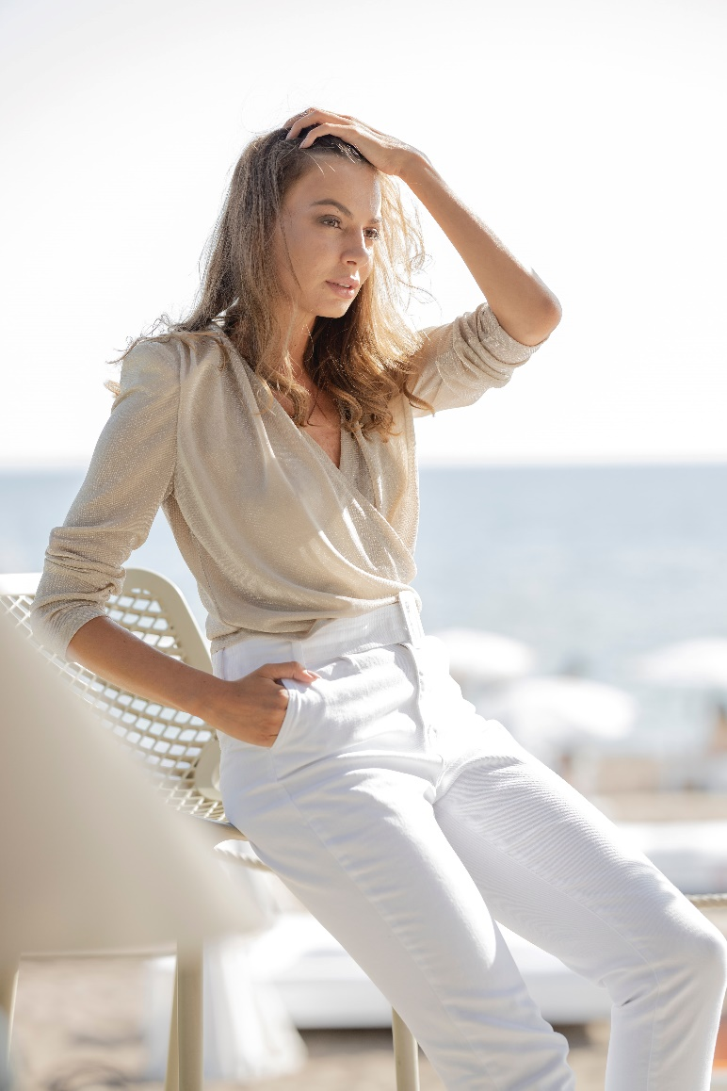

Algunos de los cortes que más se llevan son atemporales, aunque cada época los adapta con matices y detalles que los refrescan. El bob se ha erigido como el corte más exitoso y que más se lleva entre las que escogen una melena corta. El motivo es la gran cantidad de versiones que lo hacen adaptable a diferentes texturas, desde cabello rizado, liso y más o menos denso. "El tratamiento que le demos al cabello será lo que haga que se vea más actual y, por tanto, más rejuvenecedor. El bob conserva un cierto toque rebelde y cuanto más corto, más fresco se ve, incluso con melenas con canas. Cualquier corte que queramos que reste años debe corregir los efectos del paso del tiempo como la pérdida de densidad o vitalidad. Para conseguirlo, nosotros apostamos también en el salón por la gran tendencia del momento, las melenas midi con un efecto roto y escalonado y un flequillo muy desestructurado que potencie las ondas de un modo mucho más natural, sobre todo de cara al verano. Lo que se consigue es un efecto más visual y fresco y no tanto juvenil. Lo mismo con el pixie largo, que también están en la línea, sin embargo, mucho más con la melena midi.", afirman Eva González y Jose Salvador, directores creativos de la firma Makeover (Logroño).

Las melenas por los hombros o la clavícula son versátiles y perfectas tanto para recurrir a un recogido como para lucirlas sueltas. Es una medida perfecta, ya que no aporta demasiado peso, y puede adaptarse a las necesidades de cada rostro. Para que parezcan actuales, unos retoques de tendencia son suficiente. "Una melena midi o un lob con capas nos aporta la agilidad que necesitamos para vernos vitales. Esta medida no demasiado larga evita que el cabello pierda cuerpo por el exceso de peso. En el caso de un tipo de fibra más gruesa, se ve ligera y juvenil gracias a las diferentes capas. Además, así evitamos que las puntas se expandan aún más. Si el cabello es fino, lo aconsejable es situar las capas en la parte de las puntas y no cerca del rostro para crear una sensación de mayor densidad.", aconseja Ulises Mesa, director de Ulises Peluqueros (Santa Cruz de Tenerife).

Otra de las tendencias que demuestran que el concepto de madurez ha evolucionado son las melenas largas. Hasta hace unos años las mujeres a partir de cierta edad se cortaban el cabello y estaba incluso mal visto que lo llevaran largo. Sin embargo, cada vez más vemos melenas largas en mujeres de cincuenta y sesenta años. El motivo es que no quieren desprenderse de una longitud con la que se sienten cómodas y que posiblemente las han acompañado durante gran parte de su vida. "En el salón y la calle se demuestra que las melenas largas ya no son solo cosas de chicas jóvenes. Muchas mujeres deciden lucirlas incluso con canas. Estamos abriendo nuevos patrones de belleza en el que hay cabida para una mayor diversidad. El consejo para que nos favorezca es que el cabello esté brillante y cuidado, sea cual sea su color. También tenemos que tener en cuenta que una melena larga, si el cabello es fino o poco abundante, se verá con menos cuerpo. Las capas o desfilados pueden ser los mejores recursos para darle ese plus de vitalidad y romper con un exceso de líneas verticales que envejecen. El otro consejo son las ondas y los rizos, no hay textura que rejuvenezca más que ellas. Aportan movimiento y un toque de inconformismo. Cuando una melena como esta la peinamos hacia un lado y le añadimos unas ondas, estamos logrando un look sensual y favorecedor. El truco para hacerla irresistible está en el modo de marcar la raya. Realzamos los ojos, si se sitúa en la parte más alta del arco de la ceja.", explica Christian Ríos, de Christian Ríos Hair Couture (Vilanova y la Geltrú)

En cuanto a los cortos, para que resten años, han de ser atrevidos y un poco descarados. Eso refleja una actitud abierta y con ganas de saborear la vida y un pixie y un mullet son lo suficientemente modernos para reflejarlo. "El pixie es un corte atrevido, perfecto para actualizar un look y que, además, podemos versionar según convenga a cada rostro. Con capas más cortas o largas, peinado hacia un lado, con un flequillo más largo en diagonal o más corto desfilado. Si lo combinamos con un color atrevido o con las canas naturales, se ve siempre fantástico. El otro corte que no entiende de edad es el mullet con la nueva interpretación que se lleva, con flequillo desfilado hacia adelante, ligeramente despeinado y con su característico contraste entre la longitud de los laterales y la parte posterior. Esto último puede cortarse con menos desnivel, no hace falta que los mechones de la nuca sean demasiado largos, solo que sean más largos que a los lados.", sugiere Anna Barroca, del salón homónimo situado en Andorra la Vella.

